**Teledetección de Zona con problemas de Desertificación en el Área de Estudio del Proyecto MST en la Provincia de Catamarca**

Pedro Alejandro Martínez

1 Departamento SIG-IDE, Secretaria de Medio Ambiente, Ministerio de Agua Energía y Medio Ambiente, CAPE, Calle Venezuela sin número, Pabellón 8, San Fernando del Valle de Catamarca, CP. 4700, Tel: 3834927380 Mail: petercat222@gmail.com

**Resumen:** La desertificación es una problemática en la provincia de Catamarca, que se acentúa más en zonas secas, su monitoreo constante es muy importante, esta conlleva problemas ambientales, productivos y sociales. Se utilizó una metodología para su teledetección y adecuo a la situación local, se realizó varias supervisiones con plataformas y visitas a territorio, se eligió el área de estudio del sitio de intervención especifica del Proyecto Manejo Sustentable de Tierras PNUD G55 /ARG 14 en el Bolsón de Fiambala. Con esto se demarcara la zona afectada utilizando un índice generando un Shape, se publicara en el IDE local, para público conocimiento y para la toma de decisiones.

**Palabras Claves:** desertificación, Catamarca, teledetección, metodología.

1. **INTRODUCCIÓN**

Desde el año 2017 al presente, se empezó a trabajar con un proyecto PNUD para apalear la problemática de la Desertificación, conjuntamente La Secretaria de Estado del Ambiente y Desarrollo Sustentable de la Provincia de Catamarca(hoy Secretaria de Medioambiente) y el Ministerio de Ambiente de la Nación, este proyecto tenía cinco Líneas de Acciones muy importantes para su desarrollo entre ellas la Línea SIG-IDE, que tenía como premisa “Generar, sistematizar y compartir información estratégica para la toma de decisiones”, con la cual se avanzó con el equipo técnico de la Secretaría de Modernización precisamente de IDECAT e INTA.

1. **Metodología**

Después de una review de trabajos adecuamos una metodología utilizada por la plataforma Land Viewer1 que nos pareció la más adecuada, que discrimina los valores de NDVI con las siguientes referencia, ya que la problemática de la desertificación acarrea la acentuación de suelos desnudos, formación de médanos que aparecerá como suelo desnudo también.

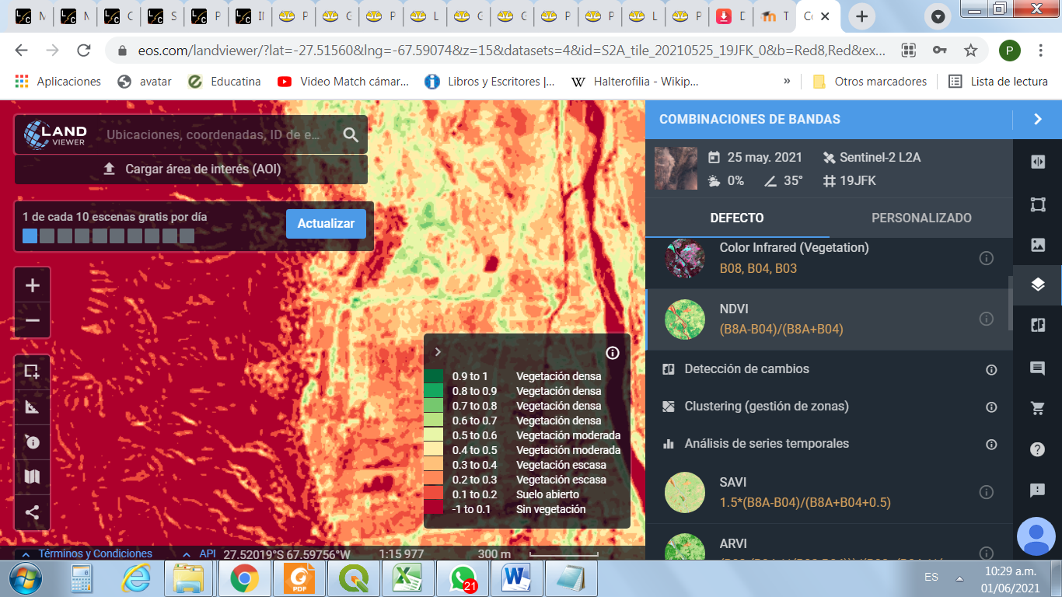

Referencias para el NDVI plataforma <https://eos.com/landviewer>.

Pero el indicador más adecuado para nuestra zona y que agudiza la teledetección es el SAVI ya que la vegetación de la zona es más achaparrada y es escasa de cobertura vegetal, también es alta la proporción de suelo desnudo.

Este índice se calcula como la diferencia normalizada entre la banda roja (R) y la banda del infrarrojo cercano (NIR) ajustado con un factor “L”, que es la componente de brillo del suelo y que se define con un valor de 0.5 y 1(se recomienda 1 para bajas densidades de vegetación, 0.5 para densidades intermedias).

Se comparó NDVI, SAVI con parámetro L= 0,5 y SAVI con parámetro L =1.

Formula de los indicadores Utilizados

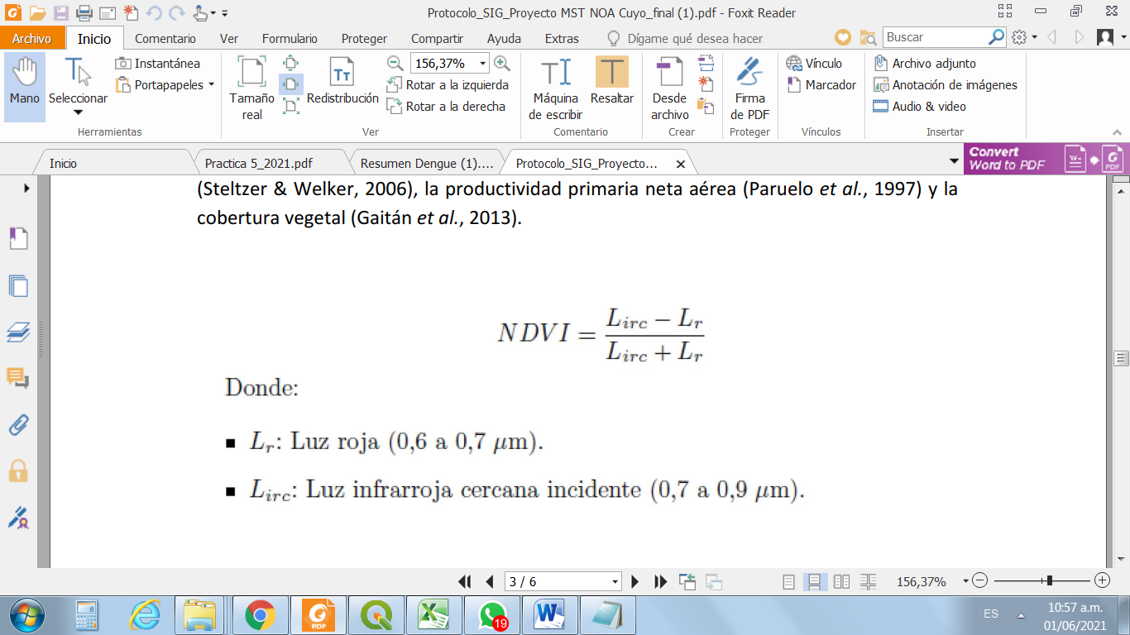

SAVI= [(NIR-R)/(NIR+R +L)]*(1+L)

Donde: NIR= banda 5, R= banda 4, L= 0.5 y L= 1

Se trabajaron con imágenes satelitales Landsat 8 de la época más seca la resolución del pixel de las mismas es 30m x 30m. 25 Diciembre de 2016

También con el Shape del Area de Estudio del Proyecto MST con el cual se hicieron los recortes o Clips de las bandas para agilizar el procesamiento.

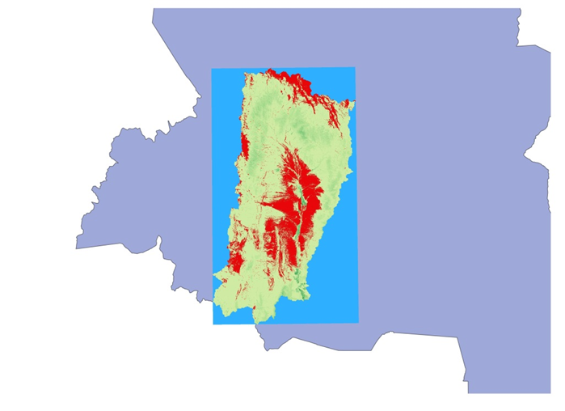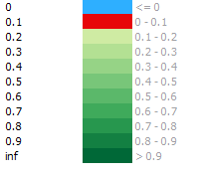

AGUA, Nubes o Nieve.

Arena o Médanos.

Diferentes Valores Vegetación

Para corroborar este estudio y los valores se hizo hincapié en un caso muy conciso donde se detectó una laguna y médanos a sus alrededores. Se superviso los resultados con una imagen satelital de un servicio.

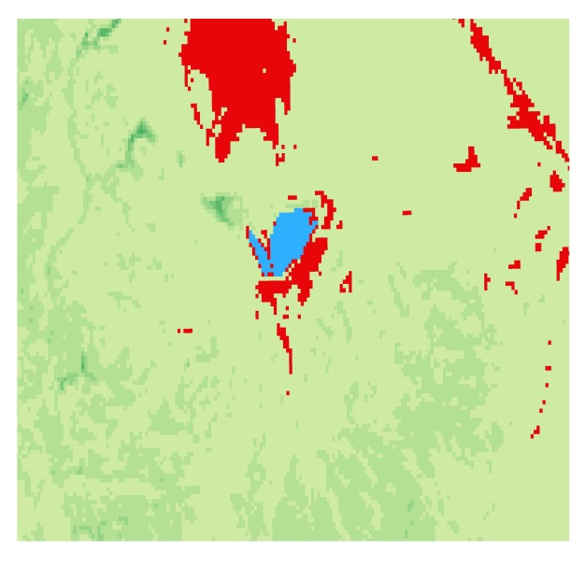 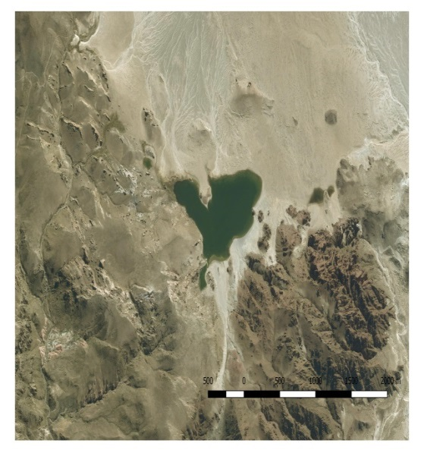

Presencia Vegetación Variada

Presencia Médanos

Presencia Agua

Esta último NDVI con categorías supervisadas nos pareció muy representativa para el estudio del Área, con respecto a la vegetación no se modificó los valores ya que hay zonas boscosas que dan valores parecidos a lo de la vegetación de cultivo de las diferentes localidades.

Un caso también muy representativo como veremos en la siguiente imagen es el de Medanitos, se puede ver Agua en el lecho del rio, arena y médanos en sus laterales, vegetación nativa y cultivos implantados varios.

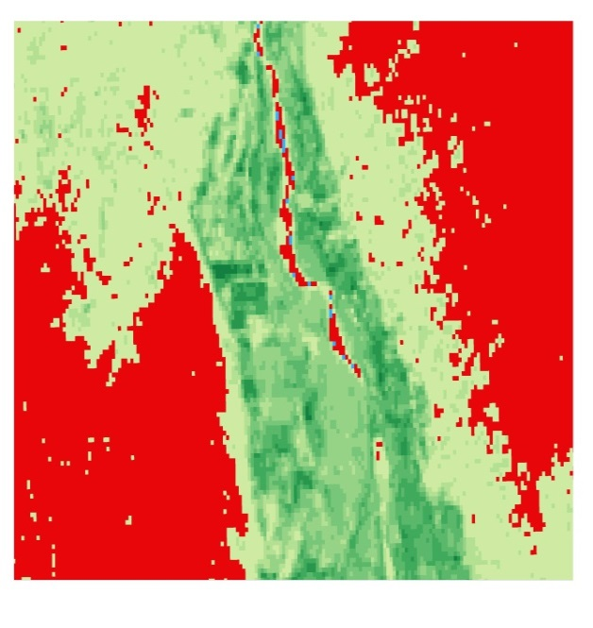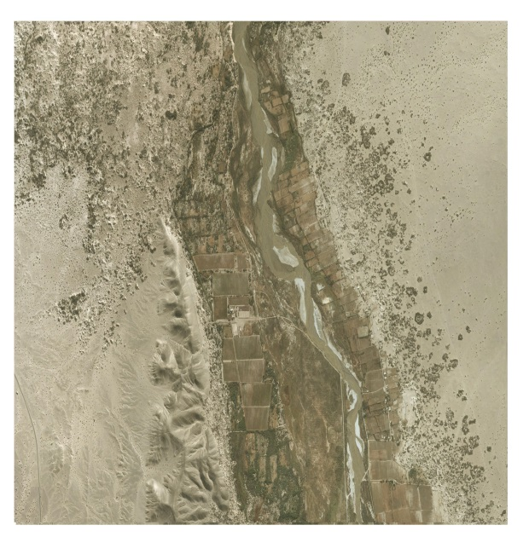

Presencia Vegetación Variada en verde

Presencia Agua

Presencia Médanos

**3. Resultados**

Quedo demostrado que el SAVI con el parámetro L =1 fue con el que mejor resultados se obtuvo en las imágenes, se teledetecto la zona con problemas de desertificación, se procedió a demarcarla y rasterizarla para poder hacer un polígono y quede delimitada la zona en un polígono en formato shape que en la imagen se ve de color rojo para subir al IDE.

**4. AGRADECIMIENTOS**

Se agradece a IDECAT, INTA y El Proyecto MST por la constante formación a técnicos y colaboración.

1. **REFERENCIAS**

https://eos.com/landviewer

Nicolás Caloni y Alex Aguilar Z.(2019). Protocolo para el monitoreo y evaluación de la degradación y el manejo sustentable de tierras seca. Línea SIG-IDE. Proyecto MST NOA Cuyo PNUD ARG 14/G55.